**EOTIA CAKE**

**REUNIÓN SEMANAL DE SCRUM**

**ACTA No. 01**

**27/08/2022**

**SPRINT No. __3_ SEMANA No. __3_**

**ORDEN DEL DÍA**

1. Acuerdos sobre dinámica de trabajo

1. Seguimiento a tareas

1. Reporte de bloqueante

1. Varios

**DESARROLLO DEL ORDEN DEL DÍA**

**1.** Cada integrante debe realizar la entrega de lo que tiene a cargo

**2**. Se realizará una puntuación de las actividades a realizar en cada sprint

**3.** No se logra el empalme de algunas vistas Frontend y backend

**4.** presentar dudas para el cuarto Sprint

**COMPROMISOS**

|  |  |  |
| --- | --- | --- |
| **COMPROMISO** | **RESPONSABLE** | **FECHA** |
| Crear las vistas faltantes de registro cliente, registro compras | Claudia Andrea Pineda Laverde | 21/09/2022 |
| Prueba de conexión de las ultimas vistas | Sebastián Enrique Ochoa Rangel | 21/09/2022 |
| Validar que los datos se estén almacenando | Feber Anuar Reinoso Palacios | 21/09/2022 |
| Realizar pruebas unitarias | Jhon Edison Manrique Suarez | 21/09/2022 |
| Subir documentación de proyecto | Jhon Edison Manrique Suarez | 21/09/2022 |

**ASISTENTES**

Gestor de proyectos: Jhon Edison Manrique Suarez

Gestor base de datos: Feber Anuar Reinoso Palacios

Desarrollador Backend: Sebastián Enrique Ochoa Rangel

Desarrollador Frontend: Claudia Andrea Pineda Laverde

Tester: Jhon Edison Manrique Suarez

Presentación MVC

Aplicación con persistencia relacional

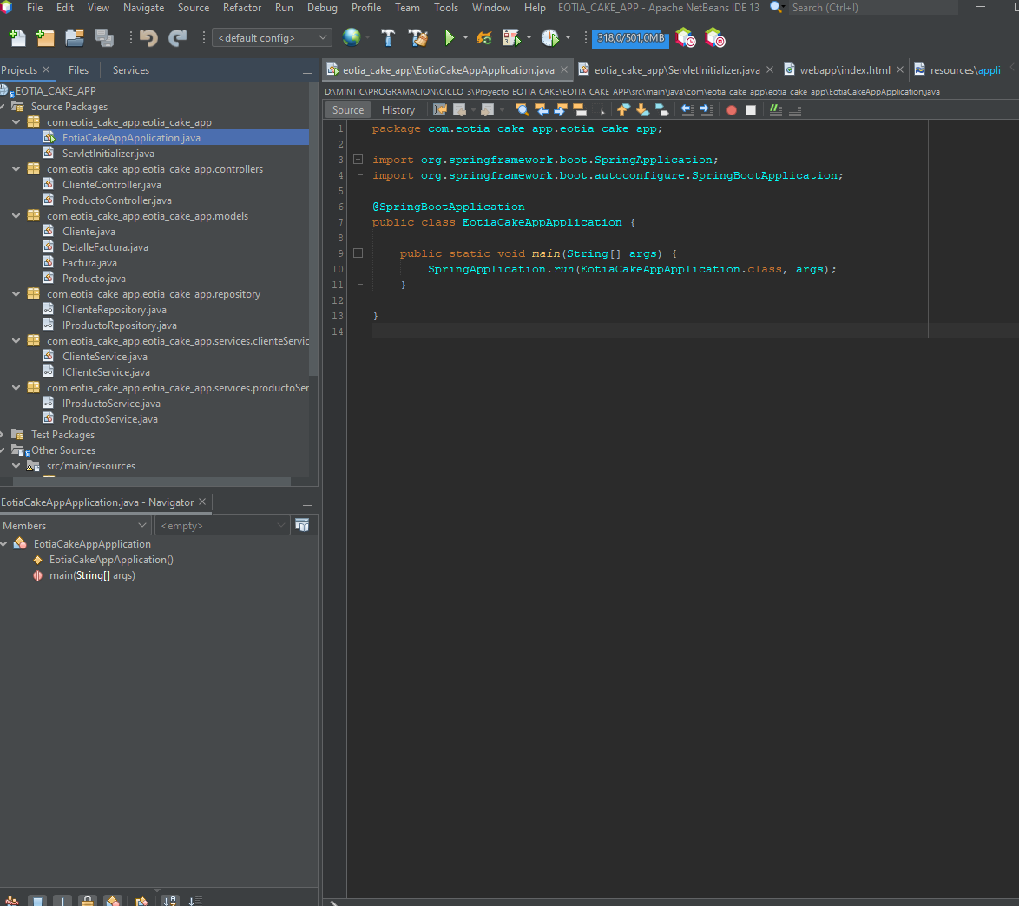

Trello

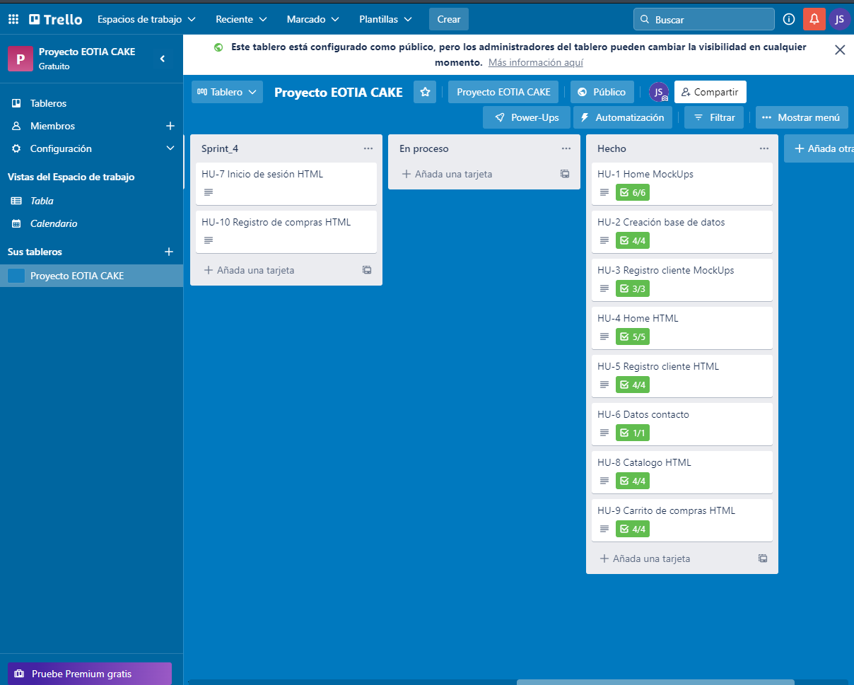

Casos de prueba

CP-7 Visualizar los datos de contacto en la página principal

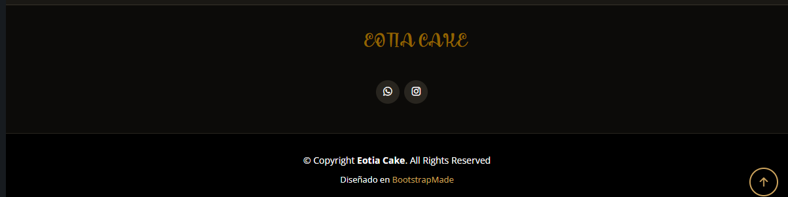

CP-8 Visualizar la conexión con Instagram y WhatsApp

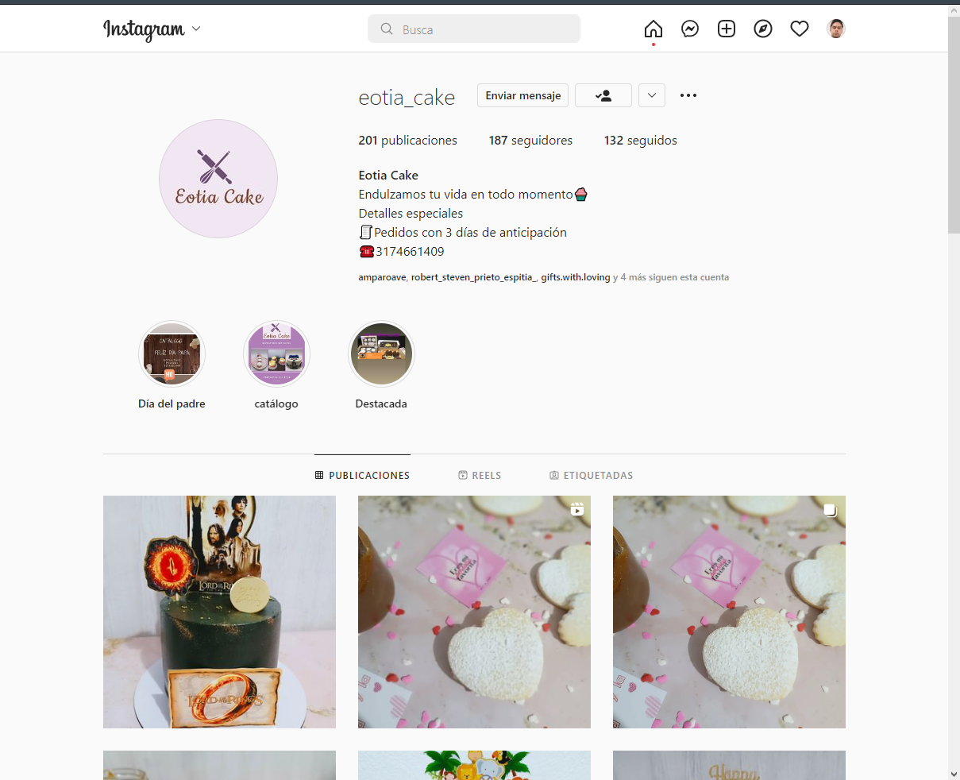

CP-9 Visualizar los diferentes productos que escogí para pagar en un carrito de compras

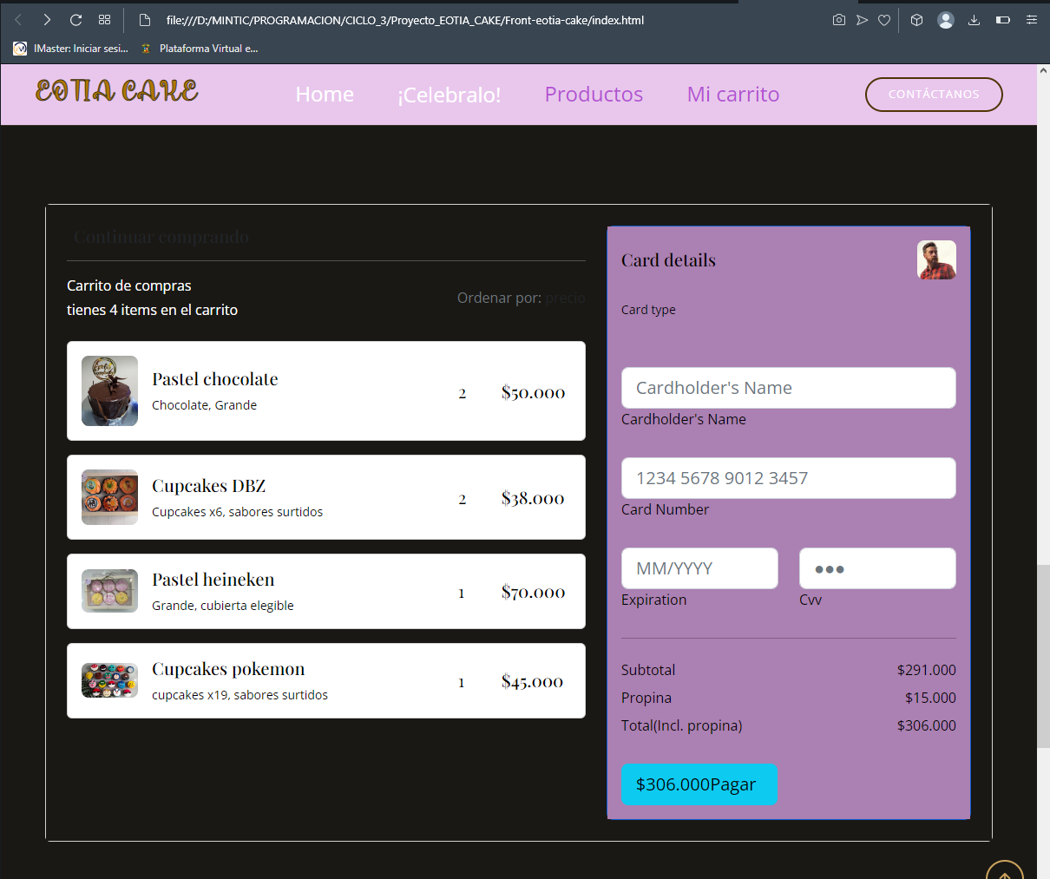

CP-10 Visualizar las diferentes secciones de productos (especiales,cupcakes,tipicos)

